МОСКОВСКИЙ ФИЗИКО-ТЕХНИЧЕСКИЙ ИНСТИТУТ

(НАЦИОНАЛЬНЫЙ ИССЛЕДОВАТЕЛЬСКИЙ УНИВЕРСИТЕТ)

ФИЗТЕХ-ШКОЛА АЭРОКОСМИЧЕСКИХ ТЕХНОЛОГИЙ

КАФЕДРА ПРИКЛАДНОЙ МЕХАНИКИ

*Быков А.А. Березникова М.В. Завьялов И.Н., Макаров Р.Д.,Мершавка А.Д, Потылицын И.Ю.*

Измерение скорости звука в газовой среде

Общеинженерная подготовка

Москва

2023

УДК 532.57.082.25

ББК 22.253.3

Рецензент:

Кандидат физико-математических наук, доцент *О.Я. Извеков*

**Измерение скорости звука в газовой среде:** учебно-методическое пособие по курсу *Современные технологии физического эксперимента* / А. А. Быков, М. В. Березникова, И. Н. Завьялов, И. Ю. Потылицын. – М.:  МФТИ, 2023 − 20 с.

В учебно-методическом пособии излагается технология применения современных средств проведения эксперимента. В данной лабораторной работе студентами первого курса проводятся экспериментальные исследования и анализ получаемых результатов на примере измерения скорости звука в воздухе и в выдыхаемом человеком газе, и на их основе определяется изменение концентрации углекислого газа до и после выдоха. В процессе выполнения лабораторной работы у студентов формируются навыки работы с современными технологиями проведения физического эксперимента, программирования внешних устройств и обработки результатов с помощью языка программирования *Python*. Пособие предназначено для студентов МФТИ, обучающихся дисциплине «Общеинженерная подготовка» по направлениям подготовки: 03.04.01 «Прикладные математика и физика» и 16.03.01«Техническая физика».

### Понятие незатухающей волны и звука

Под волной понимается направленное колебательное возмущение среды. В повседневной жизни наиболее часто встречаются выражения: электромагнитная волна, волна на поверхности жидкости, звуковая волна и т.п. Звуковая волна – продольные колебания давления (плотности) в среде. Рассмотрим незатухающие звуковые волны и способы нахождения скорости звука в газовой среде. В рамках данной лабораторной работы (ЛР) будет достаточно исследовать плоские волны, распространяющиеся вдоль одной прямой линии. На рисунке 1А показана зависимость параметра *f* от координаты *x* в момент времени *t*. Через промежуток времени *dt* кривая функции сместится на расстояние *δx*. Особенностью этого смещения является то, что каждая точка с постоянным значением функции *f* переместится на одно и тоже расстояние *δx*.

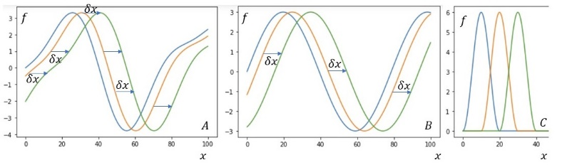

*Рисунок 1. Схематическое изображение распространения волны, движущейся в положительном направление вдоль оси Ох*

Зависимость от времени *t* и координаты *x* такой функции можно представить в следующих видах:

$\begin{matrix}f\left(x,t\right)=f\left(ωt±kx+φ_{0}\right), \\ \begin{matrix}f\left(x,t\right)=f\left(ct±x+C_{0}\right), \\ f\left(x,t\right)=f\left(t±\frac{x}{c}+C\right).\end{matrix}\end{matrix}$ (1)

В приведённых формулах, для волны, бегущей вдоль оси O*x* по направлению слева направо (см. Рисунок 1А), берется знак «–», а для волны, бегущей вдоль оси O*x* по направлению справа налево берется знак «+». Первая формула в (1) является классической, в ней выражение *ωt±kx+φ0* называется «фазой волны», где *ω* – угловая частота, *φ*0 – сдвиг фазы, *k* – волновой вектор, модуль которого равен волновому числу, а сам вектор указывает направление распространения волны. При делении значения фазы волны на значение волнового вектора получится второе выражение (1), где *c* – скорость распространения волны, константа *C*0 – отношение значения сдвига фазы к значению волнового вектора

$$C_{0}=\frac{φ_{0}}{k}.$$

Откуда видно, что скорость волны *с*, есть смещение точки, имеющей постоянное значение функции (фазы), в секунду. Третье выражение в (1) получится, если в первом выражении значение фазы разделить на значение угловой частоты, где *C* это отношение значений сдвига фазы к угловой частоте. Колебательные процессы и распространение волн в пространстве характеризуются длиной волны *λ* (м), периодом колебаний *Т* (сек) и частотой колебаний *ν* (1/сек). Их связь описывается формулами *λ*=2*π*/*k*, *ω*=2*πν*, *T*=1/*ν*. В общем случае в качестве функции *f* можно рассматривать различные физические параметры: давление, скорость, плотность, температуру, напряженность электрического поля или индукцию магнитного поля и т.п. Тогда незатухающей волной, распространяющейся вдоль оси, будем считать зависимость физических параметров от времени и координаты, при которых точки с постоянным значением функции движутся с постоянной скоростью вдоль оси абсцисс. При применении термина «волна» обычно представляется либо «бегущая» синусоида (см. рис. 1B), либо «уединённая» волна (см. рис. 1С). Если функция *f* является синусоидой или косинусоидой, то волну называют гармонической. Необходимо отметить, что это не все виды волн, т.к. на практике рассматриваются объёмные (сферические) волны, затухающие волны, а также волны у которых скорость распространения зависит от частоты и т.п. Звуковыми волнами называют распространение малых возмущений в среде (газе, жидкости или твердом теле). Скорость распространения волны в такой среде называют скоростью звука. Например, колебания давления в звуковой волне в воздухе может составлять 20 мкПа при значении атмосферного давления 1 атм (101300 Па). Также любые возмущения в воздухе, независимо от природы их источника, распространяются в пространстве со скоростью звука *с*. Если точка возмущения и точка наблюдения отделены друг от друга расстоянием *L*, то в точке наблюдения изменения параметров газа, которые будут регистрироваться, начнутся через *t* = *L*/*c* после начала изменений в точке возмущения. Исключением являются интенсивные изменения, порождающие ударную волну, которая распространяется в среде со скоростью превышающей скорость звука. Следует отметить, что синусоидальные/косинусоидальные волны имеют особый математический и научный смысл. Французский ученый Жан-Батист Жозеф Фурье доказал, что любая периодическая функция может быть представлена как бесконечная сумма синусов и косинусов

$$f\left(t\right)=\sum_{i=0}^{+∞}{\left(A_{i}\cos\left(ω_{i}t\right)+B_{i}cos⁡\left(ω_{i}t\right)\right)}=\sum_{i=0}^{+∞}{\left(\sqrt{A_{i}^{2}+B_{i}^{2}}\cos\left(ω_{i}t+φ_{i}\right)\right).}$$

Определение такой суммы для какой-либо функции называется разложением в ряд Фурье, а подкоренная зависимость от частоты называется спектром функции или сигнала. Из приведённого выражения видно, что волна может быть представлена как сумма колебаний с различной частотой. Даже «короткое» воздействие, которое можно рассматривать как «щелчок» или короткий «всплеск» давления или плотности в газе, раскладывается как сумма синусоидальных и косинусоидальных волн. Физический эффект, называемый дисперсией, проявляется в том, что синусоидальные (косинусоидальные) волны с различными частотами распространяются с различными скоростями. При дисперсии не будет соблюдаться подобие кривых в различные моменты времени, как показано на рисунке 1, а кривые будут «растягиваться» или «сжиматься».

### Экспериментальная установка

Схема экспериментальной установки показана на рисунке 2, а на рисунке 3 дана фотография её элементов. Основная часть установки – стальная труба квадратного сечения, в стенки которой на расстоянии *L* = 1158 мм друг от друга вставлены микрофоны и шланг для заполнения трубы выдыхаемым воздухом (с повышенной концентрацией углекислого газа). Микрофоны через усилители и АЦП соединены с процессором осциллографа, снимающим показания с частотой до 500 МГц.

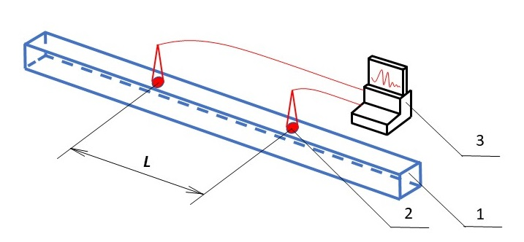

*Рисунок 2: Схематическое изображение установки, где 1 – труба, 2 – микрофон, 3 – ПК*

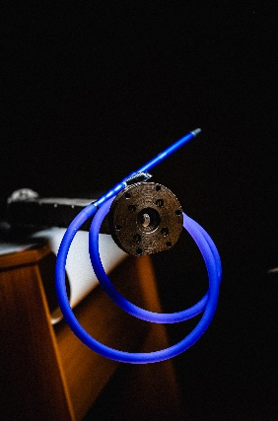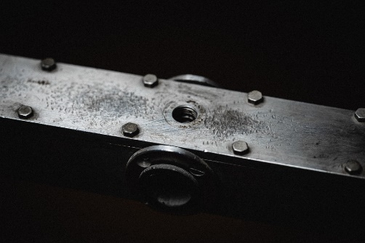

*Рисунок 3: Фотография части стальной трубы с отверстием для микрофонов и шланга (на фото слева) для заполнения её воздухом, обогащенным углекислым газом*

### Определение скорости звука по показаниям датчиков

После проведения измерений на установке для определения скорости звука получают две временные зависимости показаний от 2х датчиков (микрофонов) (см. рисунок 4).

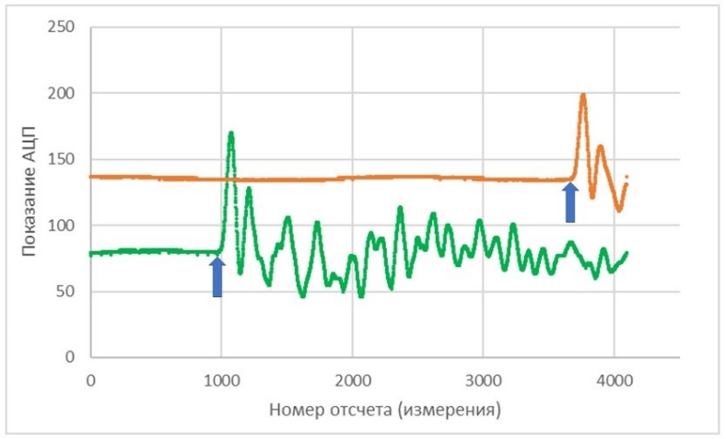

*Рисунок 4: Зависимость показаний датчиков (микрофонов) от времени*

Особенностью этих показаний является их приблизительное подобие. Теоретически это видно из формулы (1), если в аргументы подставить координаты положения микрофонов *x1* и *x*2, то в каждой рассматриваемой точке кривые будут одинаковыми и только сдвинутыми во времени. По физическому смыслу сдвиг во времени является временем *τ* прохождения сигнала от одной точки к другой. Тогда, скорость звука определится по формуле

$c=\frac{L}{τ}.$*(2)*

При идеальных условиях эксперимента кривые сигналов от микрофонов в зависимости от времени должны совпадать при совместном перемещении вдоль горизонтальной и вертикальной осей. Тогда время *τ* находят по смещению только одной кривой (при полном совпадении с другой кривой). Однако, непосредственное определение времени *τ* по записям от реальных микрофонов усложнено рядом факторов: различной чувствительностью микрофонов, дисперсией скорости звука и т.д. Из рисунка 4 видно, что начальные участки кривых являются прямыми, расположенными на различной высоте. Различаются и высоты пиковых значений относительно начальных участков. Это означает, что калибровочные кривые микрофонов различны. На практике при использовании аналоговых записывающих приборов за начало момента регистрации сигнала принимали точку полувысоты первого пика. Более строгое требование состоит в том, чтобы совпадали точки с наибольшим значением производной перед первым пиком. Как правило, эти точки расположены довольно близко к точкам полувысоты пиков. Однако, фактическим моментом начала регистрации сигнала является окончание прямолинейного участка кривой, как показано сплошными стрелками на рисунке 4. Для определения времени *τ* необходимо совместить одну кривую с другой таким образом, чтобы совпали начальные участки первых пиков. Далее приведем способ определения времени *τ*. Если микрофоны линейны (сигнал микрофона линейно зависит от давления, действующего на него), то записи показаний от времени также являются подобными, т.е. с математической точки зрения могут быть совмещены в результате смещения, поворота и растяжения/сжатия вдоль осей графиков. В данной ЛР достаточно использовать смещение и масштабирование. На рисунке 5 показаны этапы определения времени *τ*. Для чего следует:

- вычислить среднее значение сигнала на начальных участках кривых до момента регистрации сигнала, пришедшего на микрофоны;

- вычесть полученные средние значения из всех точек графиков соответственно (на рисунке 5B показаны кривые, начальный участок которых практически совпадает с осью абсцисс);

- определить на каждой полученной кривой максимальное значение первых пиков регистрируемых сигналов (см. рисунок 5B);

- разделить все значения зависимостей на данные значения соответственно (см. зависимость на рисунке 5C, в которой максимальные значения первых пиков сигналов равны единице);

- найти значение *τ*, на которое необходимо сдвинуть второй график, совместив с первым таким образом, чтобы начальные подъемы графиков совпадали (см. рисунок 5D);

- найти скорость звука как отношение расстояния между микрофонами к найденному времени *τ* по формуле (2).

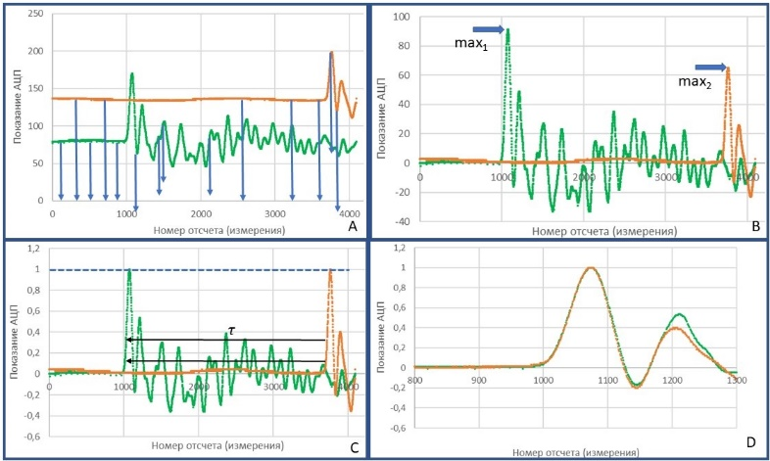

*Рисунок 5 - Схематическое изображение этапов определения времени по прохождению звукового сигнала между микрофонами*

Далее определяют скорость звука в воздухе трубы до вдоха и после выдоха человека. На рисунке 5D показано, что первые пики двух кривых совпали, а вторые пики не совпали, что является проявлением дисперсии. В случае, если добиваться совпадения начального подъема кривых, либо совпадения точек с максимальной производной или полувысоты первых пиков, результаты практически отличаться не будут. Необходимо отметить, что первые пики тоже могут не совпадать. Тогда следует решить какой признак выбрать для совпадения графиков. Если добиваться совпадения начальных подъемов графиков, то будет определена скорость звука наиболее быстрых волн, присутствующих при разложении в ряд Фурье сигнала, а в случае совпадения точек полувысоты первых пиков, то будет получена некоторое усредненное значение скорости звука для всех волн, присутствующих в сигнале.

### Основные соотношения для определения скорости звука в воздухе

Как известно, воздух является смесью газов (компонент) 78,09% азота, 20,95% кислорода, 0,93% аргона, 0,03% углекислого газа, остальное приходится на другие газы и пары воды. В химии чтобы задать концентрацию молекул используют понятие «мольная доля» – отношение количества молей компонента к общему количеству молей всех компонентов

$$с_{i}=\frac{ν_{i}}{\sum_{j=1}^{N}{ν_{j}}}$$

где *i*, *j* – номер компонента в смеси газов, *νi* – количество молей компонента. Если газ является идеальным, то применяют понятие «концентрация по объему» – отношение объема, занимаемого рассматриваемым компонентом газа, ко всему объему газа при условии, если все компоненты газа «разделили» по пространству и распределили по своим объемам, занимаемым только ими при одинаковом давлении этих газов. Скорость звука *c* для идеального газа определяется по формуле

$c=\sqrt{\frac{γRT}{M}}$*,*

где *γ* – показатель адиабаты, равный отношению теплоемкости при постоянном давлении к теплоемкости при постоянном объеме *Cp*/*Cv*, *R* – универсальная газовая постоянная, *M* – молярная масса (кг/моль), *T* – температура газа, выраженная в градусах Кельвина. Для смеси газов необходимо использовать эффективные значения молярной массы и показателя адиабаты

$$\begin{matrix}M=\sum_{j=1}^{N}{M_{j}c_{j},} \\ γ=\frac{\sum_{j=1}^{N}{M_{j}C_{pj}c_{j}}}{\sum_{j=1}^{N}{M_{j}C_{vj}c_{j}}}\end{matrix}$$

где *Mj* – молярная масса *j*-го компонента, *Сpj* и *Cvj* – молярная теплоемкость (теплоемкость одного моля вещества) при постоянном давлении и постоянном объеме *j*-го компонента. Для газов молярные теплоемкости приближенно можно найти по следующим формулам:

$$\begin{matrix}С_{v}=\frac{m}{2}R, \\ С_{p}=\frac{m+2}{2}R,\end{matrix}$$

где *m* – количество степеней свободы, равное для одноатомной молекулы 3, для двухатомной 5 и для трехатомной 6.

### Влияние на состав воздуха влажности и дыхания

Воздух является смесью газов концентрации компонент которых зависят от множества факторов. Для выполнения ЛР будем считать воздух 5-ти компонентным газом, состоящим из азота, кислорода, аргона, углекислого газа и паров воды. При дыхании человек усваивает молекулярный кислород воздуха, замещая его углекислыми газом в соответствии с уравнением химической реакции

$$O_{2}+C→CO_{2}.$$

Будем считать, что молекулы азота в легких не усваиваются, как и аргон, являющийся инертным газом. Поэтому в дальнейшем будем проводить расчеты при условии, что концентрация данных газов в воздухе до и после выдоха не меняется. Далее следует определить соотношения для концентраций паров воды, кислорода и углекислого газа. Концентрация паров воды определяется при измерении влажности *Vp*. Влажность – это отношение давления паров воды к давлению насыщенных паров воды при заданной температуре

$V_{p}=\frac{P_{w}}{P_{w0}}$*.*

Если измерить влажность или взять из справочных данных, приведенных в таблице 1 и взять давление насыщенных паров воды, то концентрация паров воды определяется следующим образом:

$$с_{H_{2}O}=\frac{P_{w}}{P_{a}},$$

где *Pa* – атмосферное давление. Если воздух влажный, то концентрации всех приведенных в таблице компонент должны уменьшиться. В данной ЛР будем считать, что пары воды «вытесняют» остальные компоненты в равной пропорции. Тогда изменение концентраций компонентов рассчитывают следующим образом

$$\begin{matrix}c_{N_{2}}=78,99\left(1-с_{H_{2}O}\right) \\ c_{Ar}=0,93\left(1-с_{H_{2}O}\right).\end{matrix}$$

Таблица 1. Зависимость давления насыщенных паров воды от температуры

|  |  |
| --- | --- |
| Температура, ̊С | Давление насыщенных паров, Па |
| 20 | 2336,8 |
| 22 | 2642,4 |
| 24 | 2982,4 |
| 26 | 3360,0 |
| 28 | 3778,5 |
| 30 | 4241,7 |

Т.к. концентрации азота, аргона и паров воды нам известны, то концентрации углекислого газа и кислорода в воздухе до вдоха и до находят как

$$с_{{C0}_{2}}+с_{O_{2}}=const.$$

Значение константы определяют, как сумму концентраций углекислого газа и кислорода в сухом воздухе. Если задать концентрацию углекислого газа, то по формуле можно вычислить концентрацию кислорода в сухом воздухе, а затем, при заданном значении влажности, можно пересчитать концентрацию данных компонентов во влажном воздухе. В данной работе предлагается считать, что влажность воздуха после выдоха из легких человека равна 100%. Обоснованием данного предположения является то, что поверхности легких и слизистых оболочек дыхательных путей постоянно смочены и потому воздух в них быстро насыщается парами воды до предельного или близкому к нему состоянию.

### Способ определения концентрации углекислого газа в воздухе

После проведения эксперимента и обработки его результатов определяется скорость звука в газе, поэтому следующим шагом должно быть определение по ней собственно концентрации углекислого газа. Для её определения предлагается по приведенным формулам построить две зависимости скорости звука от концентрации углекислого газа при влажности, измеренной в учебной аудитории и при влажности равной 100% (см. рисунок 6) и аппроксимировать её прямой. Затем, подставив в аппроксимирующую формулу полученное значение скорости звука, рассчитать концентрацию углекислого газа.

Также искомую концентрацию можно определить графически, а именно провести на полученном графике горизонтальную линию, которая соответствует найденной скорости звука и по ней определить концентрацию углекислого газа. Следует обратить внимание, что по оси абсцисс на графике отложена концентрация углекислого газа в сухом воздухе.

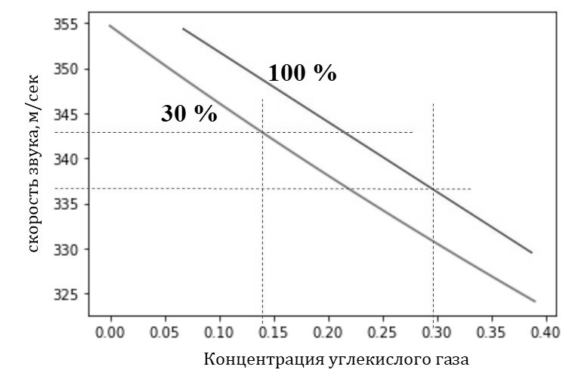

*Рисунок 6 - Расчетная зависимость скорости звука от концентрации углекислого газа при влажности 30% и 100 %*

### Задачи по ролям

Перед началом выполнения лабораторной работы необходимо распределить роли между студентами подгруппы, а именно, выделить экспериментатора, программиста и руководителя. Ниже приведено задание для каждого члена команды исследователей:

Экспериментатор (получение данных) – может получить максимальную оценку в 10 баллов, если он правильно подготовит, настроит установку и получит экспериментальные данные.

*1. Корректная подготовка и настройка установки оценивается в 4 балла, для этого необходимо:*

- подключить землю осциллографа к земле микрофонов;

- подключить первый канал осциллографа к первому микрофону;

- подключить второй канал осциллографа ко второму микрофону;

- настроить уровни первого и второго сигналов, временную развёртку;

- настроить уровень и триггер на первый канал осциллографа, задать уровень и положение триггера;

- убедиться в том, что осциллограф фиксирует форму сигнала по триггеру при хлопке в ладоши у первого (соответственно микрофону) конца трубки;

- определить время между пиками давления при помощи курсора;

- подключить осциллограф к внутренней сети лаборатории по Ethernet;

- определить ip-адрес осциллографа;

- вписать ip-адрес осциллографа в python-скрипт, отправляющий на осциллограф http GET-запрос страницы http://ip-address/Image.png;

- сохранить содержимое ответа на GET-запрос в виде картинки формата PNG.

2. *Корректное измерение температуры и относительной влажности при помощи термогигрометра оценивается в 1 балл.*

3. *Измерение скорости звука в воздухе* *оценивается в 2 балла, для этого необходимо:*

- хлопнуть в ладоши у первого конца трубки;

- зафиксировать форму сигнала;

- выставить курсоры;

- измерить время;

- сохранить экран осциллографа в виде картинки.

4. *Измерение скорости звука в воздухе,* *выдыхаемом из лёгких, оценивается в 3 балла, для этого необходимо:*

- закрыть первый конец трубки магнитом;

- вставить в трубку одноразовый мундштук;

- задержать дыхание на 30 - 60 секунд в меру своих возможностей;

- выдохнуть воздух из лёгких через трубку в трубу;

- освободить первый конец трубки от магнита;

- хлопнуть в ладоши у первого конца трубки;

- зафиксировать форму сигнала;

- выставить курсоры;

- измерить время;

- сохранить экран осциллографа в виде картинки.

Программист (обработка данных) - может получить максимальную оценку в 10 баллов, для этого необходимо:

-написать аналитическую функцию расчёта скорости звука при заданных температуре и абсолютной влажности, оценивается в 5 баллов;

- получить коэффициенты линейной зависимости концентрации углекислого газа от скорости звука, оценивается в 2 балла;

- построить аналитический график зависимости скорости звука при концентрациях углекислого газа от 0% до 5% , оценивается в 1 балл.

По данным с экрана осциллографа определить скорости звука, оценивается в 1 балл:

- в атмосферном воздухе;

- в воздухе из лёгких.

Определить концентрации углекислого газа с помощью полученных коэффициентов и скорости звука, оценивается в 1 балл:

- в чистом атмосферном воздухе;

- в воздухе с повышенным содержанием углекислого газа из лёгких.

Нанести полученные значения на график.

Руководитель команды студентов должен информативно, последовательно и обоснованно и в соответствии с требованиями к оформлению представить результаты проделанного исследования в научно-техническом отчёте. Эта работа оценивается в 10 баллов, если научно-технический отчет содержит следующие элементы:

- титульный лист;

- цели и задачи работы;

- теоретическое описание;

- программу и методику измерений;

- методику обработки данных;

- фотографии экспериментальной установки и её описание;

- фотографии хода работы;

- получившиеся графики и их анализ;

- результаты и выводы лабораторного исследования.

Помимо текста отчета в качестве приложений должны быть систематизированы все файлы, относящиеся к лабораторной работе. Они должны быть сложены в отдельную папку "sound" общего открытого для просмотра репозитория команды на Github.

Структура папки может быть следующей: текстовый файл, содержащий научно-технический отчет; папка с программами; папка с данными.

Папка с данными может содержать следующие элементы: sound-report.odt, soundFunctions.py

soundMeasure.py, soundProcessing.py, air.png, breath.png, conditions.txt, plots, speed-of-sound.png

**Контрольные вопросы**

1. Какова точность определения скорости звука в газе и концентрации углекислого газа?

2. Назовите причины, по которым на практике невозможно с высокой точностью определить момент времени, когда сигнал приходит на микрофон.

3. Рассчитайте долю поступающего в организм кислорода, который усваивается в легких человека.

**Литература:**

1. *Ткаченко Б.К*., *Алябьев* *А.И*, *Березникова* *М.В*., *Зуев* *А.П*., *Мешков* *М.А*., *Негодяев С.С*., *Рыжаков М.*В., *Попов Л*.*Л*., *Титаров С.И*. Современные технологии физического эксперимента и обработки результатов: Лабораторный практикум – М. МФТИ, 2007 – 120с. ISBN 5-7417-0163-9.

2. *Валландер С.В*. Лекции по гидроаэромеханики: Учебное пособие/ Под редакцией Н.Н.Полякова – 2-е изд. СПб: Изд-во С.-Петерб. ун-та. 2005. -304 с. ISBN 5-288-03755-8.